**Soporte Trabajo en Grupo:**

Para el desarrollo de este proyecto fue fundamental la división del trabajo, teniendo en cuenta las fortalezas de cada integrante del grupo:

* Sebastián se encargó de crear el repositorio en Github. Adicionalmente, desarrolló los modelos por restricción, K2 y punta BIC, para realizar la comparación entre modelos y seleccionar el mejor, el cual fue comparado con el modelo del proyecto 1. Así se escogió el modelo para el desarrollo del producto analítico. Finalmente, lanzó la instancia de la máquina en EC2.
* Carlos se encargó de subir la base de datos al servidor RDS en AWS. Además, creó las visualizaciones solicitadas por medio de la construcción de funciones para luego añadirlas en el Dash.
* Santiago se encargó de realizar las consultas de la base de datos SQL, verificar el funcionamiento del Dash y de hacer la presentación final junto con ambos reportes y conclusiones.

Sin embargo, así como cada integrante desempeñó un papel diferente para la entrega del proyecto, todos los integrantes contribuyeron al desarrollo del informe a presentar.

A continuación se presentan los commits realizados en el proyecto:

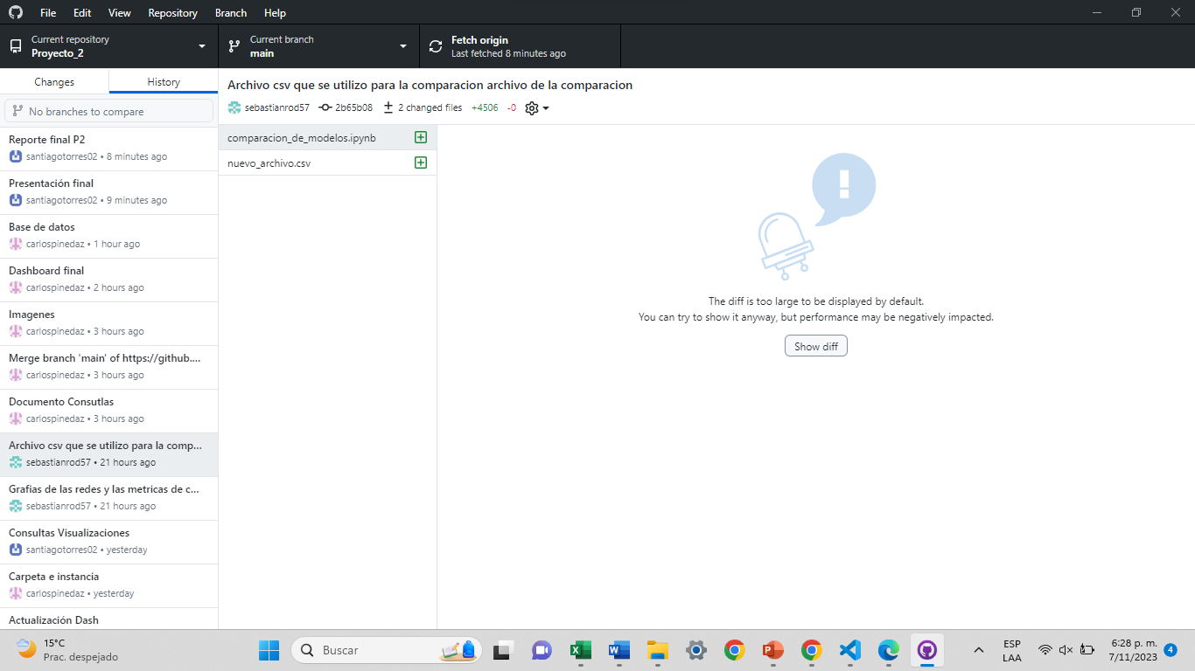

Link repositorio GitHub: <https://github.com/sebastianrod57/Proyecto_2>